НЕТРАДИЦИОННЫЕ ТЕХНИКИ РИСОВАНИЯ.«МОНОТИПИЯ»
Монотипия считается одной из простейших нетрадиционных техник рисования (от греческого monos — один, единый и tupos — отпечаток).
Это простая, но удивительная техника рисования красками (акварелью, гуашью и пр.). Она заключается в том, что рисунок рисуется на одной стороне поверхности и отпечатывается на другую.
Полученный отпечаток всегда уникален, т. к. создать две одинаковых работы невозможно. Полученные кляксы можно оставить в первоначальном виде, или продумать подходящий образ и дорисовать недостающие детали. Количество красок в монотипии — любое.
Для рисования в технике «Монотипия» нам понадобится: плотная бумага любого цвета, гуашевые или акварельные краски, кисти, банка с водой, салфетки.
МОНОТИПИЯ ПРЕДМЕТНАЯ
Рисование дерева.
1. Лист бумаги сложить пополам, развернуть.
2. На одной половине листа нарисовать половину изображаемого предмета (ствол дерева) и опять сложить лист бумаги для получения отпечатка.
3. Затем развернуть и нарисовать крону дерева, траву и снова сложить пополам.
4. Разворачиваем и получаем красивое симметричное изображение дерева.
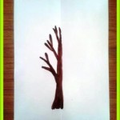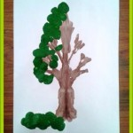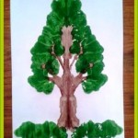

Варианты рисования деревьев.
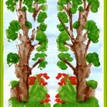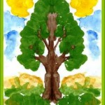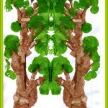

Рисуем цветы.
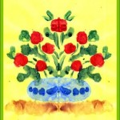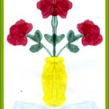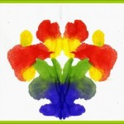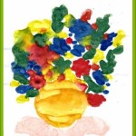

Бык
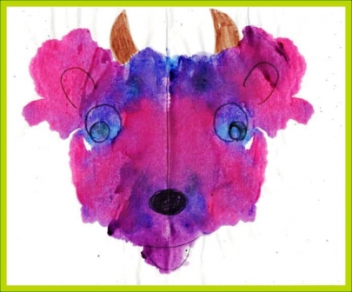
Для совсем маленьких детей — такое рисование монотипией — можно смело превратить в веселую игру:
например нарисовать краской половинку бабочки на половине листа. Согнуть пополам лист и плотно сжать его половинки. Как будто бабочка расправила крылья и собирается взлететь!
Рисуем бабочку
1. Лист бумаги сложить пополам. На одну половину листа нанести цветные пятна краски разного цвета.
3. Лист бумаги опять складываем пополам для получения отпечатка, затем разворачиваем.
4. Недостающие части (брюшко, усики, глаза) -дорисовываем.
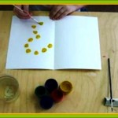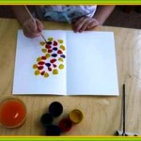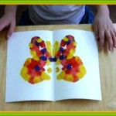

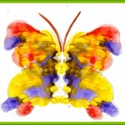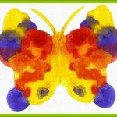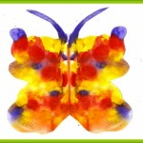

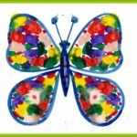
Бабочки получаются очень яркие, красивые и всегда разные. Когда краска высохнет, бабочки можно вырезать по контуру — детям очень нравится с ними играть.
МОНОТИПИЯ ПЕЙЗАЖНАЯ.
1. Лист бумаги сложить пополам.
2. На одной половине листа бумаги нарисовать пейзаж и опять сложить лист для получения отпечатка. Пейзаж надо рисовать быстро, чтобы краски не успели высохнуть.
3. Исходный рисунок, после того как с него сделали отпечаток, можно оживить красками, фломастерами или цветными карандашами.
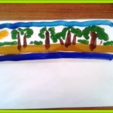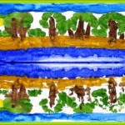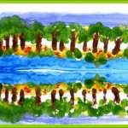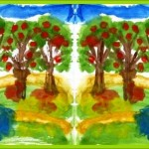

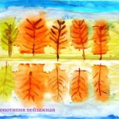
Отпечатки можно делать и на любой гладкой поверхности:
стекле, пластмассовой доске, плёнке, кафельной плитке, толстой глянцевой бумаге.
На выбранной поверхности гуашевыми красками делается рисунок, сверху накладывается лист бумаги и придавливается. Получается оттиск в зеркальном отображении.

